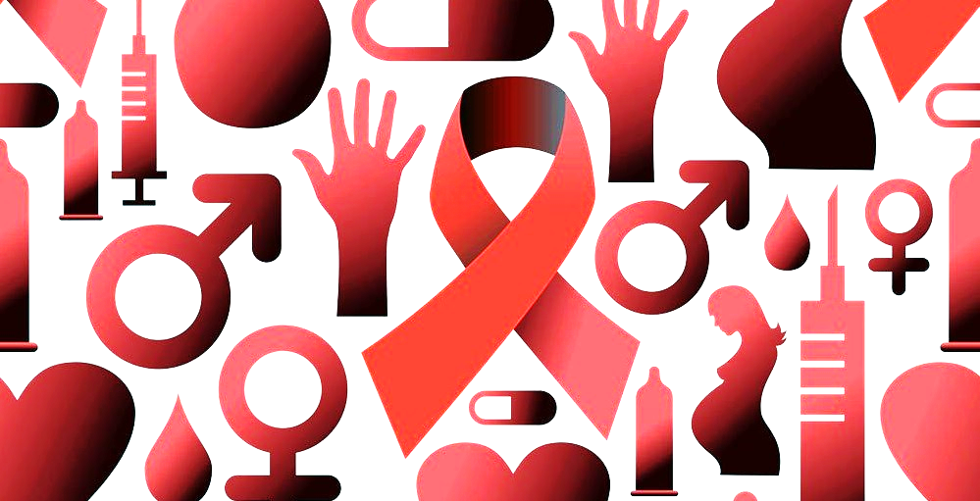  Пути передачи ВИЧ:  - Незащищенный половые связи  - Через кровь и ее производные  - Вторичное использование шприцев для инъекции  - Через инфицированную мать ребенку  ВИЧ –  ЭТО ПРОБЛЕМА, КОТОРАЯ НЕ ДОЛЖНА РАЗОБЩАТЬ ЛЮДЕЙ! | ВИЧ И СПИД  ВИЧ — это вирус иммунодефицита человека. СПИД — это синдром приобретенного иммунодефицита.  Свердловский областной центр профилактики и борьбы со СПИД (ГБУЗ ОЦ СПИД)  Телефон: (343) 383-30-18  Адрес: г. Екатеринбург, ул. Ясная, 46  Если о нём не говорят, это не значит, что его нет  СПИД/вич ЕСТЬ и это неизлечимая инфекция! | Спид – это чума XXI века  Простые правила профилактики против спида и вич  - Избегать случайных половых связей  - Не употреблять наркотики  - Использовать только стерильный шприцы  - Бритва и зубная щетка – только твои личные предметы  - Посещать только проверенных стоматологов
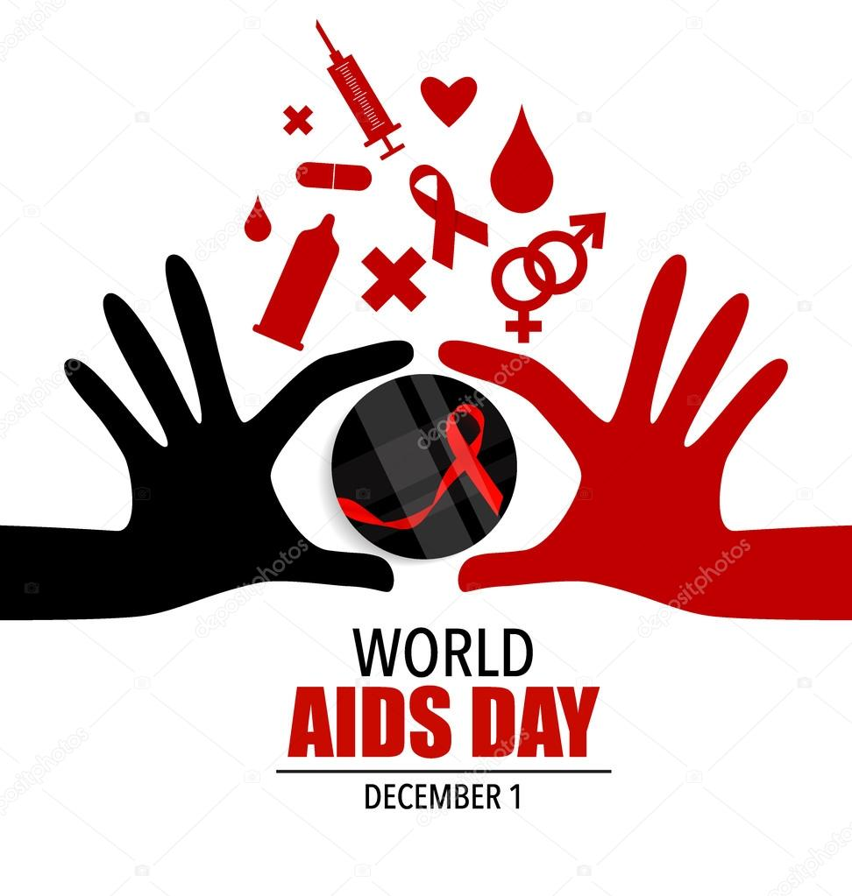  1 декабря  День борьбы со спидом  Это одна из главных болезней современности.  В этот день, когда люди всей планеты объединяются для единой цели остановить СПИД и ВИЧ.  Каждый год в мире выше 5 миллионов человек заражаются ВИЧ.  эТО ТВОЁ ПРАВО – ПРОЙТИ ТЕСТ НА ВИЧ СЕГОДНЯ ЖЕ!  нАЧНИ БЕЗОПАСНУЮ ЖИЗНЬ! | Спид –  есть в мире, где мы живем. Но он не должен быть среди нас.  Мифы о спиде и вич:  ВИЧ НЕ передается:  - Воздух  - При поцелуях, рукопожатиях  - Коллективных занятиях спортом  - Пользовании общей посудой, столовыми приборами, полотенцами  - При укусах насекомых  Как определить, заражен человек ВИЧ или нет?  Существует только один способ узнать о наличии ВИЧ-инфекции в организме: сделать анализ на ВИЧ-инфекцию.  Наличие ВИЧ-инфекции в организме не может быть установлено исходя из внешнего вида человека или его самочувствия. Если вы подозреваете, что заражены, то развеять все сомнения можно лишь сдав анализ. | 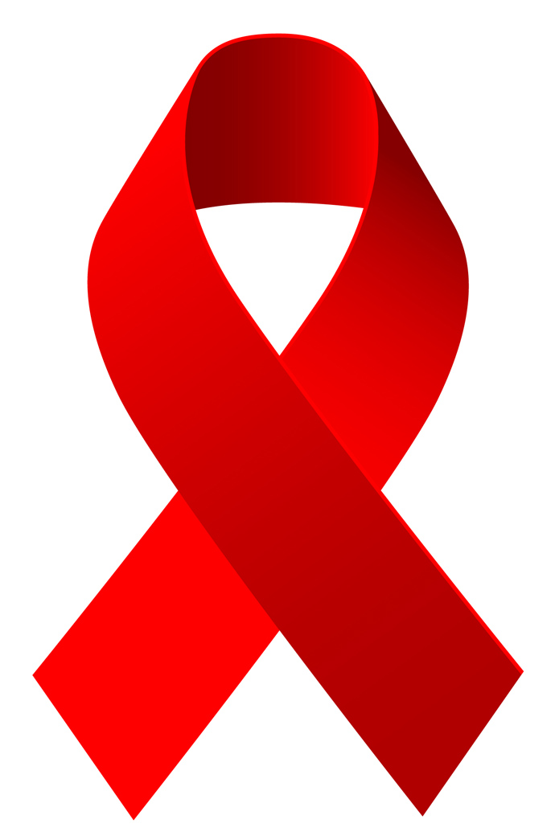  Символ надежды на будущее без Спида  Красная лента – символ солидарности, поддержки и надежды на будущее без СПИДа.  НИКОГДА И НИ ПРИ КАКИХ ОБСТОЯТЕЛЬСТВАХ НЕ ЗАБЫВАЙ О ТОМ, ЧТО ЕДИНСТВЕННЫЙ «РИСКОВЫЙ» СЛУЧАЙ МОЖЕТ ОКАЗАТЬСЯ РОКОВЫМ!

